

**2019年吉林省长春市中考物理模拟试卷（三）**

**一、单选题（共9题；共18分）**

1.人从平面镜内看到台钟钟面上的指针位置如图（3）所示，则实际时间是（    ）

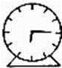

A. 6：00                                 B. 5：45                                 C. 6：15                                 D. 6：30

2.在如图所示的各种现象中，属于凝华的是（   ）

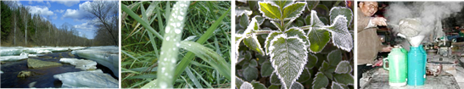

A. 春天冰雪消融                                                     B. 夏天的早晨花草上有露水  
C. 深秋树叶挂上白霜                                              D. 冬天热水周围出现“白气”

3.如图所示是北京交警2011年5月5日查酒驾时首用的阻车器，其表面密布118根侧面有凹槽的铁钉。若汽车闯并驶上阻车器，铁钉将扎破轮胎，使它在30s内彻底没气。下列说法错误的是（）  
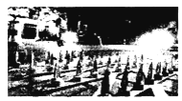

A. 铁钉尖头向上，能增大对车胎的压强，利于扎破轮胎  
B. 铁钉的侧面有凹槽，能在铁钉扎破轮胎时迅速放气  
C. 汽车闯过阻车器后，受力面积增大，从而减小对地面压强  
D. 汽车闯过阻车器后，因为车速减小，所以惯性也随之减小

4.关于物态变化，下列说法正确的是（  ）

A. 晶体在熔化时吸收热量，温度升高  
B. 烧开水时壶嘴冒“白气”，属于液化现象  
C. 放在衣柜里的樟脑丸过一段时间变小了，属于汽化现象  
D. 洒在教室地面上的水过一会儿变干了属于升华现象

5.下列实例中，为了增大摩擦的是（  ）

A. 在旅行箱下端装有底轮                                       B. 给自行车的转轴加润滑油  
C. 汽车轮胎上制有较深的花纹                                D. 磁浮列车运行时使车身与轨道间形成间隙

6.如图所示，是一种自动测定油箱内油面高度的装置，R是转动式变阻器，它的金属滑片P是杠杆的一端，下列说法正确的是(    )  
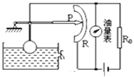

A. 油位越高，R两端的电压越大                              B. R 、R0在电路中是并联的  
C. 油位越高，流过R的电流越大                              D. 油量表是由电流表改装而成的

7.有三个形状完全相同的磁铁或铁棒悬挂在细线下，已知标有N、S的是磁铁，它们的相互作用如图所示。由此可以判断（   ）  
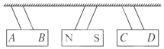

A. AB是磁铁，CD是铁棒                                        B. AB一定是铁棒，CD是磁铁  
C. AB可能是磁铁，也可能是铁棒                            D. CD可能是磁铁，也可能是铁棒

8.如图所示，底面积相同的甲、乙两容器中装有质量和深度均相同的不同液体，则甲、乙两容器中液体对容器底部的压强的P甲和P乙的关系以及液体对容器底部的压力F甲和F乙的关系，正确的是（   ）

A. P甲=P乙 ， F甲＜F乙                                           B. P甲＞P乙 ， F甲=F乙  
C. P甲＜P乙 ， F甲＞F乙                                          D. P甲＞P乙 ， F甲＞F乙

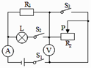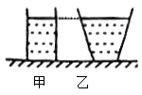

9.如图所示，电源电压不变，下列说法正确的是（　　）

A. 只闭合S1 ， 将P向左移动，电流表示数变小，电压表示数变大  
B. 闭合S1、S2 ， 断开S3 ， 将P向左移动，R1消耗的功率增大  
C. 开关都闭合，将P向左移动，电压表的示数为零，电流表示数变小  
D. 开关都闭合，将P向左移动，L消耗的功率不变，R2消耗的功率变小

**二、多选题（共1题；共3分）**

10.下列知识结构中，正确的是（   ）

A.

|  |  |  |
| --- | --- | --- |
| 电磁现象 | 概念 | 能量转化 |
| 磁场对电流的作用 | 闭合电路的一部分导体在磁场中做切割磁感线运动时，导体中就会产生电流 | 电能转化成机械能 |
| 电磁感应 | 通电导体在磁场中受到力的作用 | 机械能转化成电能 |

B.

|  |  |  |  |
| --- | --- | --- | --- |
| 分类 | 实质 | 特点 | |
| 优点 | 缺点 |
| 定滑轮 | 等臂杠杆 | 改变力的方向 | 不省力 |
| 动滑轮 | L1=2L2的杠杆 | 省一半力 | 不能改变力的方向 |

C.

|  |  |
| --- | --- |
| 分类 |  |
| 磁场方向的判断 | 可以由小磁针静止时N极所指的方向来判断 |
| 可以由铁屑来判断磁场的方向 |
| 磁体 | 地球可以看成一个条形磁体 |
| 通电螺线管可以看成一个条形磁体 |

D.

|  |  |  |  |
| --- | --- | --- | --- |
| 液体凝固 | 不同点 |  | 相同点 |
| 温度是否降低 | 有无凝固点 |
| 晶体 | 保持不变 | 有 | 放热 |
| 非晶体 | 降低 | 无 |

**三、填空题（共6题；共14分）**

11.小明在“测小车的速度”的实验中，设计了如图所示的实验装置：小车从带刻度（分度值为1mm）的斜面顶端由静止下滑，图中的椭圆内是小车到达A、B、C三处时电子表的显示（数字分别表示“小时：分：秒），则：  
（1）实验中为了方便计时，应使斜面的坡度较 ________（大/小）．  
（2）请根据图给信息回答：SAB= ________　cm，VAC= ________　m/s．  
（3）实验前必须学会熟练使用电子表，如果让小车过了A点后才开始计时，则会使所测AC段的速度VAC偏 ________（选填“大”或“小”）．  
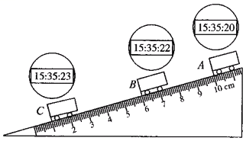

12.摄影师在给某班照集体像后，又给一名同学照半身像．那么，应将照相机镜头和这个同学的距离________．（选填“减小”或“增大”）

13.2017年4月，我国国产直升机AC311A成功试飞。直升机能停留在空中，是因为旋转的机翼对空气施加了向下的力，根据物体间力的作用是________，空气对机翼也施加了向上的力，所以直升机能够停留在空中。另外，我国国产大飞机C919于5月也完成了首飞，客机在飞行时，机翼上表面空气流速大，压强________，因此获得向上的升力。

14.冬天，手冷时可以捂热水袋取暖，也可以两手搓搓取暖．前者是用________的方法改变内能的，后者是用________的方法改变内能的。

15.在图（a）所示的电路中，电源电压为15伏且保持不变，电阻R1的阻值为30欧。闭合电键S，电流表的示数如图（b）所示。  
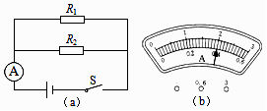

①求通过电阻R1的电流I1________。  
②求电阻R2的阻值________。  
③现用标有“20Ω  2Α”字样的滑动变阻器R0替换电阻R1或R2中的一个，请在不损坏电路元件的情况下，通过移动滑片P，使电路的功率变化范围最大，并求出此范围________。

16.（2016•桂林）如图甲所示，质量为60kg的小明坐在地上，最多能拉着质量为400kg的物体A在水平地面上做匀速直线运动，已知物体A所受阻力为物重的0.2倍，则小明对物体A的拉力是________N．如图乙所示，当小明站立在地面上，利用滑轮组以尽可能大的力竖直向下拉绳子，恰好能将浸没在水中、密度为4×103kg/m3的物体B缓慢拉离水面，物体B浸没在水中时受到的浮力为________N（不计滑轮重及细绳与滑轮间的摩擦，绳子能承受的拉力足够大）．

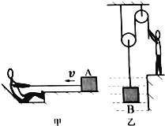

**四、计算题（共2题；共18分）**

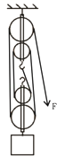17.新农村建设中，某工人利用如图所示的滑轮组提升重2700N的物体，物体上升了2m，绳子末端的拉力为750N，不计绳重和摩擦力，求：

（1）工人做的有用功是多少？

（2）该滑轮组的机械效率是多少？

（3）动滑轮的总重力是多少N？

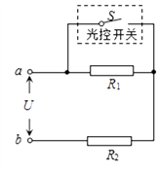18.某兴趣小组模拟冬季温房自动化加热和保温的电路，如图所示．光控开关S因光照改变会自动通断，该电路具有白天保温、晚上加热的特点．R1、R2为电热丝，a、b间电压U = 24V，R1 = 72Ω，晚上电路的发热功率为12W．

（1）保温时S应处于________（选填“闭合”或“断开”）状态；

（2）求R2的阻值________；

（3）求该电路白天工作5min所产生的热量________．

**五、作图题（共2题；共11分）**

19.插入水中的筷子，在水中的部分看起来向上弯折，如图所示，人眼在C点处看到筷子B点的像在位置B′点．请画出B点的一条光线经水面折射后过C点的光路图．   
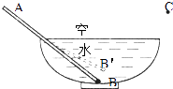

20.根据图中小磁针的指向标出电源的“+”、“﹣”极．

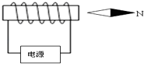

**六、实验题（共6题；共36分）**

21.某小组在做“探究水的沸腾”实验时，实验装置如图甲所示．

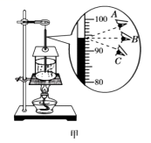

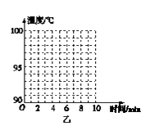（1）图甲中A，B，C三种读温度计示数的方式正确的是________．

（2）根据表格中数据，在图乙中画出水的温度随时间变化的图象．

（3）从实验数据可以看出，水的沸点是________℃，你认为原因为：该地气压比标准气压________（选填“低”或“高”）．

（4）由实验可知水沸腾时的规律是：不断________热，但温度________．

（5）水沸腾时，可以看到水面上不停地冒“白气”，它是________．此现象产生的原因是：水蒸气遇冷________（填物态变化）形成的．

22.在探究“凸透镜成像规律”的实验中：

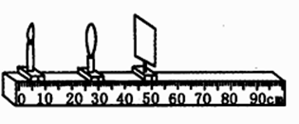

（1）我们需要让蜡烛、凸透镜、光屏的中心在同一高度，这样做的目的是________．

（2）其中的一次实验情景如图所示，凸透镜的焦距是15cm，为了得到清晰的像，光屏应向________透镜的方向移动(“远离”或“靠近”)．

23.在探究“影响滑动摩擦力大小的因素”实验中：



（1）为了测量滑动摩擦力的大小，小明把木块放在水平长木板上，如图所示，用弹簧测力计沿水平方向拉动。使其做________运动，根据________原理，此时木块受到的摩擦力大小与拉力大小相等。

（2）添加砝码，继续实验，这是为了探究________对滑动摩擦力大小的影响。

24.小禹在复习“探究导体的电阻与哪些因素有关”的实验时，产生了一些疑惑；实验中为什么选择不常见的镍铬合金作为研究的导体，而不选用常见的铜丝？难道选用钢丝会不利于探究？带着这些思考，小禹决定进行实验验证；

（1）为了能够更好地反映出电阻的变化，小禹可以在如图所示的电路中接入________，且与研究导体________联．

（2）连接电路时，开关必须处于________状态．

（3）实验中，选择一根带鳄鱼夹的导线，主要是为了方便改变________．

（4）分别用铜丝、镍铬合金丝进行实验，记录实验结果于下表，对比实验记录，发现用________作为研究导体，实验现象不明显．不明显之处是：________．

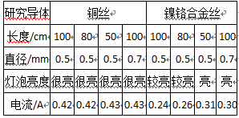

（5）通过实验，小禹解开了心中的疑惑，并进一步理解了滑动变阻器的原理及其在电学实验中的作用，如在图2所示的“探究电流与电阻的关系”实验中，将电阻R由5Ω换成10Ω后，滑动变阻器的滑片应该向________（选填“上”或“下”）端移动，以起到使电阻R两端电压________的作用．

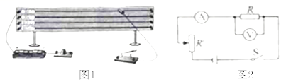

25.小明同学在探究影响浮力大小的因素时，做了如图所示的实验，请你根据小明的实验探究回答下列问题。

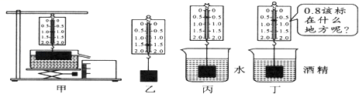

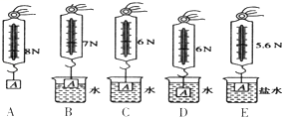

（1）在C与E两图中，保持了排开液体的体积不变，研究浮力与________的关系；根据A与E两图所标的实验数据，可知物体浸没在盐水中所受的浮力为________N。

（2）小明对ABCD四个步骤进行了观察研究，发现浮力的大小有时与深度有关，有时与深度又无关。对此正确的解释是浮力的大小随着排开水的体积的增大而________，当物体完全浸没在水中后排开水的体积相同，浮力的大小与深度________。（选填“有关”或“无关”）

（3）在小明实验的基础上，根据有关实验数据，可以计算出盐水的密度为________g/cm3。

（4）实验中某同学观察到将同一物体浸没在密度大的液体中时，弹簧测力计的示数越小，于是他灵机一动，在弹簧测力计下挂一个重为1.5N的物体，如图乙所示，当他把物体浸没在水中时，如图丙所示，弹簧测力计的读数为0.5N，他就在0.5N对应标上1.0g/cm3的字样；当他把物块浸没在酒精中时，如图丁所示，应该在弹簧测力计刻度盘的________N处对应标上0.8g/cm3的字样，可将图甲中的装置改成一个液体密度秤。

26.现有两只小灯泡L1和L2 ， 它们的额定电压分别是2．5V和3．8V．

（1）图甲是小红测量小灯泡L1额定功率的实物电路图（不完整）

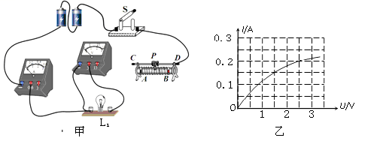

①请用笔画线代替导线将实物电路图甲连接完整________，要求：滑动变阻器的滑片P向左移动时，小灯泡变暗．

②正确连接电路后，闭合开关，移动滑片，发现灯泡L1不亮，电流表有示数，电压表无示数，则故障可能是________．

③排除故障后，移动滑动变阻器的滑片，记下多组I、U数据，并作出图乙所示的I﹣U图象，则小灯泡L1的额定功率为________W．

（2）小华用两只电流表A1、A2和阻值为10Ω的定值电阻R0 ， 连接了如图丙所示的电路，测出了小灯泡L2的额定功率．具体操作是：闭合开关，移动滑动变阻器的滑片，使电流表A1的示数为________A，小灯泡L2正常发光,此时电流表A2的示数如图丁所示，则小灯泡L2的额定功率为________W．

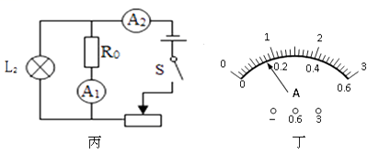

**参考答案**

一、单选题

1. B 2. C 3. D 4. B 5. C 6. A 7. C 8. D 9.B

二、多选题

10. B,D

三、填空题

11.小；4.00；0.03；大 12.减小

13.相互的；小 14.热传递；做功

15.0.5A；10Ω；18.75W＜P＜37.5W 16.800；300

四、计算题

17.（1）5400J（2）90%（3）300N

18.（1）断开（2）48Ω（3）1440J

五、作图题

19.如图： 20.如图所示：  
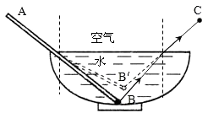 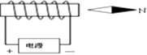

六、实验题

21.（1）B  
（2）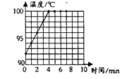（3）99；低（4）吸；不变（5）小水滴；液化

22.（1）使像成在光屏的中心（2）远离

23.（1）匀速直线；二力平衡（2）压力大小

24.（1）电流表；串（2）断开（3）接入导体的长度（4）铜丝；电阻小，电流变化小（5）上；保持不变

25.（1）液体密度；2.4（2）增大；无关（3）1.2（4）0.7

26.（1）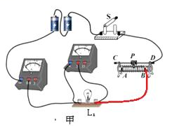；灯泡短路；0．5  
（2）0．38；1．596